Филиал ФГБУ «Россельхозцентр» по Красноярскому краю напоминает о требованиях законодательства в отношении проверки качества семян и продукции растениеводства на наличие ГМО и фитопатогенов.

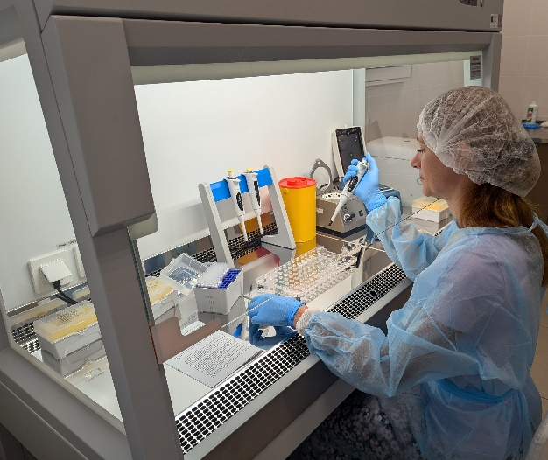
Сельхозтоваропроизводителям необходимо помнить, что на территории РФ существует запрет на посев семян, содержащих генно-инженерно-модифицированные организмы (пункт 3 статьи 12 454-ФЗ «О семеноводстве»). Несмотря на то, что с 1 января 2025 года в данный закон были внесены изменения и из текста была исключена фраза об обязательной проверке семян на ГМО при определении посевных и сортовых качеств, требование к запрету посева семян, содержащих ГМО, осталось. Наибольший риск распространения ГМО существует при высеве сортов и гибридов иностранной селекции, особенно таких культур как рапс, соя, кукуруза, так как в этих культурах выведено большое количество генетически модифицированных линий. С 1 января 2026 года вступила в действие новая редакция ГОСТ 12036-2025 «Семена сельскохозяйственных растений. Правила приёмки и методы отбора проб», в котором предусмотрен отбор четвёртой средней пробы от партии семян на наличие/отсутствие ГМО.
Также, согласно Техническому регламенту Таможенного союза ТР ТС 015/2011 «О безопасности зерна», обязательным является контроль содержания ГМО в зерне, поставляемом на пищевые и кормовые цели.
При производстве семенного картофеля особое внимание необходимо уделять проверке на наличие бактериальных и вирусных инфекций. На сегодняшний день требования к качеству семенного картофеля предъявляются не только в ГОСТ 33996-2016, но и регламентируются Приказом № 246 Минсельхоза России от 08.05.2024 г., согласно которому все категории семенного картофеля перед посадкой должны подвергаться лабораторной диагностике ПЦР-методом на наличие бактериальной и вирусной инфекции. Ранее это требование распространялось только на категории исходного материала (микрорастения, миниклубни) и оригинального картофеля (первое полевое поколение, супер-суперэлита).
Для проверки партий семенного материала, кормового и продовольственного зерна на содержание ГМО, а также для проверки семенного картофеля на фитопатогены, сельхозтоваропроизводители могут обратиться в испытательную лабораторию филиала ФГБУ «Россельхозцентр» по Красноярскому краю. Данные исследования лаборатория проводит с помощью современного метода полимеразной цепной реакции (ПЦР), преимуществами которого являются быстрота, точность, высокая чувствительность. Лаборатория аккредитована на данное направление, оснащена необходимым оборудованием и квалифицированным персоналом.
Оснащение испытательной лаборатории позволяет также проводить диагностику заболеваний не только картофеля, но и других культур – овощных, зерновых, бобовых, масличных и плодово-ягодных. На данные показатели лаборатория проводит диагностику только по предварительным заявкам (от 1 месяца).
Испытательная лаборатория филиала ФГБУ «Россельхозцентр» по Красноярскому краю готова принять, в случае необходимости, образцы для исследования методом ПЦР на определение фитопатогенов и ГМО не только от сельхозтоваропроизводителей Красноярского края, но и из других регионов.

